Муниципальное бюджетное дошкольное образовательное учреждение комбинированного вида детский сад №22«Земляничка»



День открытых дверей

Конспект занятия с детьми

подготовительно-старшей группы

Тема: «Семейное дерево»

Образовательные области: социально - коммуникативная, познавательно - речевая, нравственно-патриотическое.

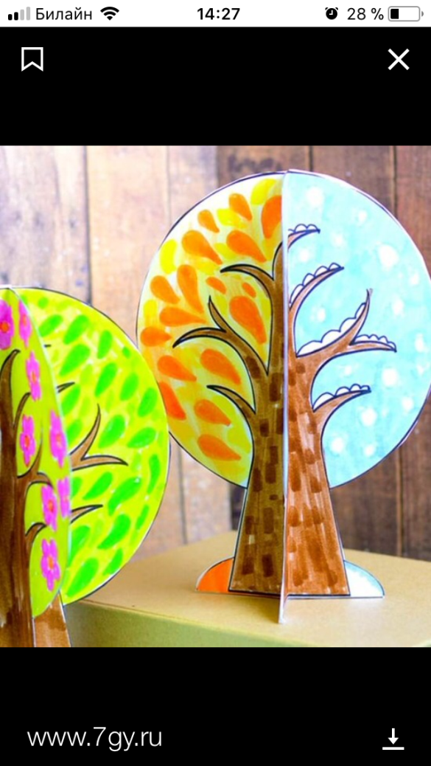

Воспитатель:

Сурженко Л.В.

2018г.

**Возрастная группа:**старшая группа компенсирующей направленности;

**Форма организации обучения:**Подгрупповая.

**Цель:** Создание атмосферы доверия и безопасности, положительного эмоционального фона.

**Задачи:**

1. создание среды психологической поддержки детям с нарушениями речи;
2. развитие памяти, внимания, мышления, пространственной ориентировки;
3. совершенствование мелкой моторики, развитие слухового внимания и фонематического слуха, развитие зрительно-моторной координации;
4. развитие произвольности и навыков самоконтроля, волевых качеств, активизация отработанной лексики, снятие тревожности у детей при негативном настрое на логопедические занятия;

* **Оборудование:**Музыкальное сопровождение. Ноутбук. Интерактивная доска. Настольная анимационная студия. Пузырьковая лампа с закрепленными к ней семейными фото детей. Презентация с изображением семейных фотографий, скульптур с изображением семьи, видов оформления фоторамок.
* **Методические:**Мнемотаблица к составлению рассказа «Моя семья».
* **Организационные:**Свеча.Фоторамка – образец для демонстрации. Гипсовые заготовки для оформления фоторамки. Гуашевые краски. Кисточки. Стаканы с водой. Салфетки. Значки для распределения ролей (мама, папа, бабушка, дедушка, сын, дочь). Корзина с бумажными ромашками.

**Ход образовательной деятельности:**

**Приветствие «Свеча в руке».**

**Цель:** создание атмосферы доверия и безопасности, положительного эмоционального фона;

- Здравствуйте, ребята! Я очень рада видеть вас веселыми, здоровыми. Мне хочется, чтобы такое настроение у вас сохранилось до самого вечера. А для этого давайте подарим друг другу частичку своего тепла. Передавайте друг другу свечу со словами «Я очень рад(а) тебя видеть!».

- А сейчас я с помощью тепла от нашей свечи зажгу это «Семейное древо!».

Дети становятся около «дерева», каждый – у фотографии своей семьи.

- На этом «Семейном древе» вы видите фотографии с изображением вашей семьи.

- Теперь я предлагаю вам пройти в зал и присесть на стульчики.

*(Показ презентации)*

* **Составление описательного рассказа на основе изображения**

**«Генеалогическое древо моей семьи!».**

**Цель:**сиситематизировать знания ребенка о своей родословной, о родственниках; учить составлять связные рассказы о своей семье на основании генеалогического древа;

- Ребята, 15 мая прошел праздник Международный День семьи. Как вы знаете, у каждого человека есть семья. Семья это кто? *(Ответы детей)*

- Мы сейчас с вами зажгли «Семейное древо». А почему оно так называется, как вы думаете? *(Ответы детей)*

- Семейное дерево это представление информации о поколениях, живших до нас, в виде символического дерева (или схемы), в основании которого- глава рода (прадедушка, дедушка, прабабушка, бабушка), а на ветвях папа, мама и их дети (то есть вы).

- И сейчас на примере моей семьи я расскажу вам о своем генеалогическом дереве. А поможет мне при составлении рассказа мнемотаблица.

- Ну а теперь предлагаю по мнемотаблице и вам составить рассказ о своем генеалогическом дереве. (Рассказы детей)

**Физминутка «Скульптура семьи».**

**Цель:**учить взаимодействовать в группе, умению контактировать и договариваться;

- Ребята, вы видели много скульптур и памятников, а видели ли вы памятник семье? *(Ответы детей)*

- Обратите внимание на экран, на котором вы сможете увидеть несколько скульптур, посвященных «Семье».

- А сейчас предлагаю вам построить свою скульптуру семьи, где каждый из вас будет являться одним из членов семьи. Кто из вас желает быть мамой?

- Обратите внимание на экран и посмотрите, какая получилась скульптура.

Дети проходят к стульчикам.

**Арт-терапевтическая работа «Рамочка для фото семьи».**

**Цель:**развитие тонкой моторики, внимания; обучение работе в парах; создание общего положительного эмоционального фона;

- Ребята, на чем можно увидеть изображение всех членов семьи? (Ответы детей)

- Обратите внимание на экран.

Люди размещают фотографии в специальные фоторамки.

- Предлагаю и вам оформить фоторамки для ваших семейных фото, и раскрасить их. Для этого нам нужно пройти за столы.

Дети раскрашивают элементы фоторамки.

- Молодцы! У вас получились замечательные рамочки. Вы можете забрать их с собой и дома вставить фото своей семьи.

**Упражнение на релаксацию «Солнечные лучики»**

Цель: закрепление эмоционально-положительного настроя в группе;

Закройте глаза, вы лежите на мягкой травке, вокруг вас на поляне растут различные цветы. Вы видите множество ромашек.  
Вот стрекочет кузнечик, поют птицы. Вы чувствуете теплые лучики солнца. Лучики согревают ваши руки, ноги, лицо.  
Один из лучей коснулся ваших губ и нарисовал вам улыбку. Вам приятно от этих прикосновений. Вы ощущаете себя частью природы. Эту улыбку вы пронесете и подарите своим друзьям…  
Потяните руки вверх, вдохните и откройте глаза на счет «три». Ваша прогулка была чудесной.

**Рефлексия.**

**Цель**: выявление удовлетворенности детей; рефлексия настроения по цветовому решению имеющихся цветов.

- Посмотрите, ребята, у меня корзина с чудесными ромашками!

-Обратите внимание, у каждого цветка сердцевина разного цвета. Вы сейчас выберите цветок, соответствующий вашему настроению. Если вы успешно справились со всеми заданиями и чувствуете себя хорошо, то цветок возьмите с зеленой сердцевиной, если справились с заданиями, но испытывали затруднения, то цветок будет с желтой сердцевиной. Если у вас сейчас грустное настроение и ничего вас не радует, цветок выберите с красной сердцевиной. *(Дети разбирают цветы)*

- Ребята, давайте поделимся нашим хорошим настроением с гостями! Подарим каждому гостю по цветку!

*\* Дети входят в музыкальный зал.*

*Звучит музыка.*

Дети по цепочке передают зажженную электрическую свечу друг другу.

Включается пузырьковая лампа.

Дети проходят к стульчикам

*Презентация «История происхождения родословной»

Слайд с изображением генеалогического древа педагога

На слайде показаны семейные древа детей.

Рассказ педагога: Меня зовут Сурженко Л.В. Моя родословная начинается с бабушки Насти и дедушки Коли...

Слайд с изображением скульптур, посвященным «Семье».

Дети под руководством педагога, основываясь на увиденных примерах с картинок, строят скульптуру. Третий вариант изображения скульптуры дети разрабатывают сами, договариваясь между собой.

При выполнении построения скульптуры, идет фотосъемка.

Слайд с изображениями видов фоторамок.

*Во время работы детей звучит расслабляющая музыка.

Звучит музыка «Релаксация»